## 单元总结提升(一)

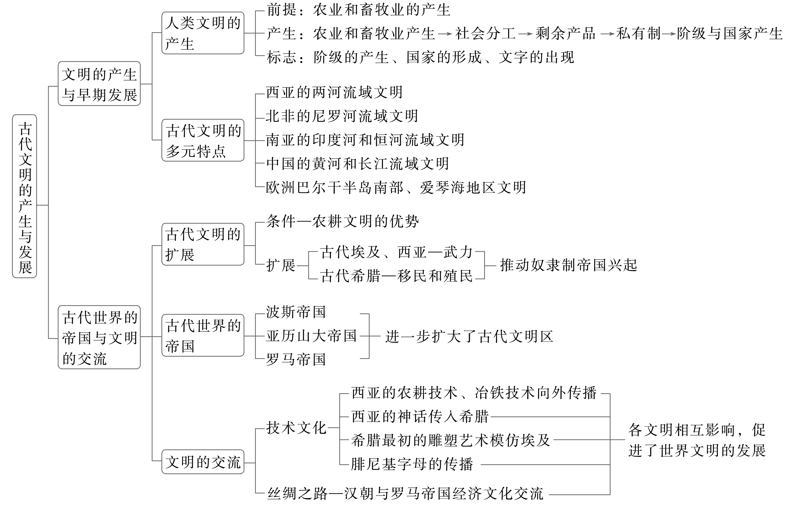

一、早期人类文明的比较

|  |  |  |  |  |  |  |
| --- | --- | --- | --- | --- | --- | --- |
| 项目 | | 亚非文明 | | | | 欧洲文明 |
| 不同点 | 文明古国 | 古埃及 | 古巴比伦 | 古印度 | 古中国 | 古希腊 |
| 发源地 | 尼罗河流域 | 两河流域 | 印度河流域和恒河流域 | 黄河流域和长江流域 | 巴尔干半岛南部和爱琴海中的部分岛屿 |
| 成果 | 金字塔 | 《汉谟拉比法典》 | 阿拉伯数字、种姓制度、佛教 | 甲骨文、四大发明等 | 雅典民主政治、哲学 |
| 文明属性 | 大河文明、农业文明 | | | | 海洋文明、工商业文明 |
| 与自然地理的关系 | (1)大河流域气候湿润、光热充足，地势平坦，适合人类生存  (2)河水定期泛滥提供了充沛的水源和肥沃的土壤，有利于农业生产的发展 | | | | (1)地少山多，岛屿密布，优良港口众多  (2)小国寡民 |
| 相同点 | | (1)大都是依托河流、海洋而兴起  (2)都在政治、经济、文化等方面产生了重要的文明成果，对人类文明的发展产生了重大影响 | | | | |

二、从文明起源到帝国衰落

1．文明起源与扩展

(1)早期国家的出现：农耕畜牧业的产生是人类迈向文明的前提，农业和畜牧业产生后，社会分工与社会结构日趋复杂，私有制不断发展，阶级矛盾和部落战争推动国家出现。

(2)多元文明的形成：受地理环境和历史环境的影响，早期文明呈现多元发展格局，总体上划分为大河文明和海洋文明，二者交相辉映。

(3)区域文明的扩展：比较发达的农耕文明具备了稳步扩大范围和影响的潜能，古代埃及文明向西亚地区扩展，西亚文明从两河流域南部向周边地区扩张，古希腊人以移民方式在地中海、黑海沿岸建立起了众多城邦国家。

2．帝国崛起与衰落

(1)早期帝国的出现：埃及文明鼎盛时期，建立起地跨西亚、北非的埃及帝国；古巴比伦王国首次实现了两河流域的统一，亚述帝国不仅统一了整个两河流域地区和小亚细亚的一部分，而且一度征服埃及，建立了历史上空前的大帝国。

(2)古典帝国的兴衰：区域文明的扩展与早期帝国的出现，加速了区域文明之间的交往与冲突，文明之间的相互影响不断扩大，不同文明区域相互连接起来，波斯帝国、亚历山大帝国、罗马帝国相继成为地跨亚非欧三大洲的帝国，在军事征服基础上建立起来的这些帝国并未解决文明交融发展问题，其统治并不稳固，帝国内部分裂割据的因素也潜滋暗长，最终导致庞大的帝国在内外矛盾的夹击下逐渐衰落。



1．文明产生和发展的根源

|  |
| --- |
| 农业和畜牧业的产生是文明产生的前提，社会分工和劳动生产率的提高推动了私有制和阶级的产生，国家因维护阶级利益的需要而产生，这些现象的发生都根源于生产力的发展。生产力较发达的地方产生了早期文明，并向周边扩展，推动了大帝国的兴起。 |

典例　(2023·毕节高一期中)下图是人类文明产生的过程。据此可知，人类文明产生的根本原因是(　　)

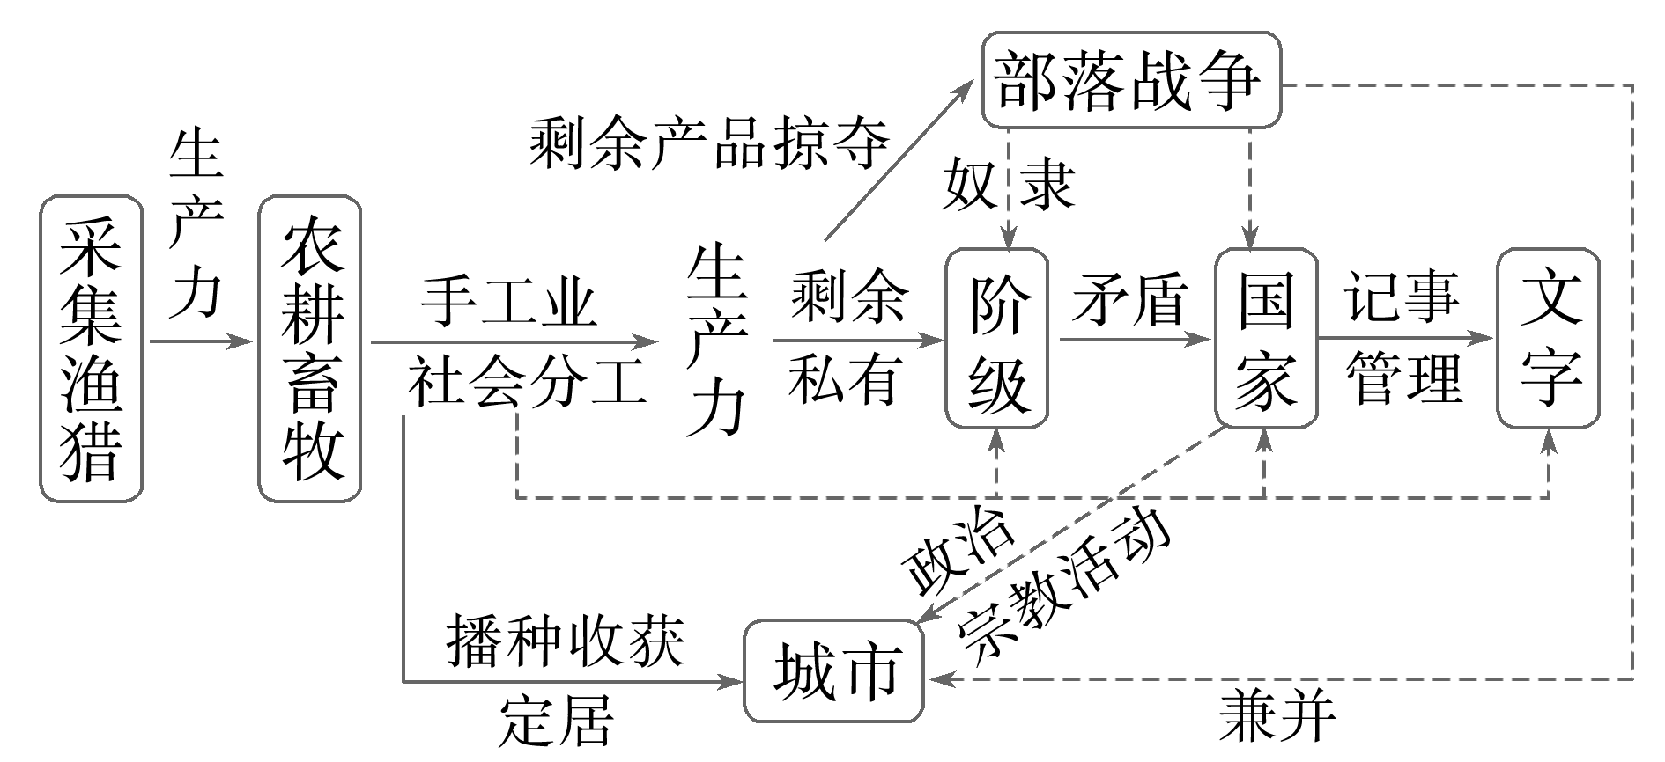

A．阶级、国家和城市的出现

B．社会分工日益精细

C．人类定居生活方式的形成

D．社会生产力的发展

2．地理环境对早期文明的影响

|  |
| --- |
| 地理环境是人类早期区域文明赖以产生和发展的客观条件，越是文明初期受自然地理环境的影响就越大，但地理环境并不是文明产生和发展的主要影响因素。 |

典例　(2023·太原高一期中)古巴比伦、古埃及、古印度、古希腊和玛雅文明都有洪水灭世的神话传说；古代中国有“大禹治水”的传说。这些传说反映了古代文明(　　)

A．呈现明显的多元特征

B．受地理环境影响较大

C．交往的趋势不断加强

D．发展水平已趋于同步

3．文明交流的双向性

|  |
| --- |
| 世界各文明间的交流具有双向性，而不是单向传播。这种双向的交流，即不同文明间的交流是相互的，丰富和发展了双方的文化内涵，对双方文明的发展和世界文明的进步产生了重要的促进作用。 |

典例　(2023·白银高二开学考试)成书于公元前2世纪到公元2世纪的印度《摩奴法典》中有关于丝绸的记载。斯里兰卡曾出土有“汉代的半两”信息的货币。东汉时期罗马帝国的幻人魔术师和使者相继来到中国。这表明秦汉时期(　　)

A．中外交往具有双向性特点

B．朝贡贸易是中外交往主流

C．海路是中外交往主要通道

D．中外交往的主导者是中国